发表论文（纸质刊物扫描）
一、以下粘贴论文所在刊物在新闻出版机构查询结果截图
网址：（http://www.gapp.gov.cn/govservice/134.shtml）
二、以下粘贴刊物含刊号的页面（若是报纸则粘贴刊物名和期数）（每图占一页）
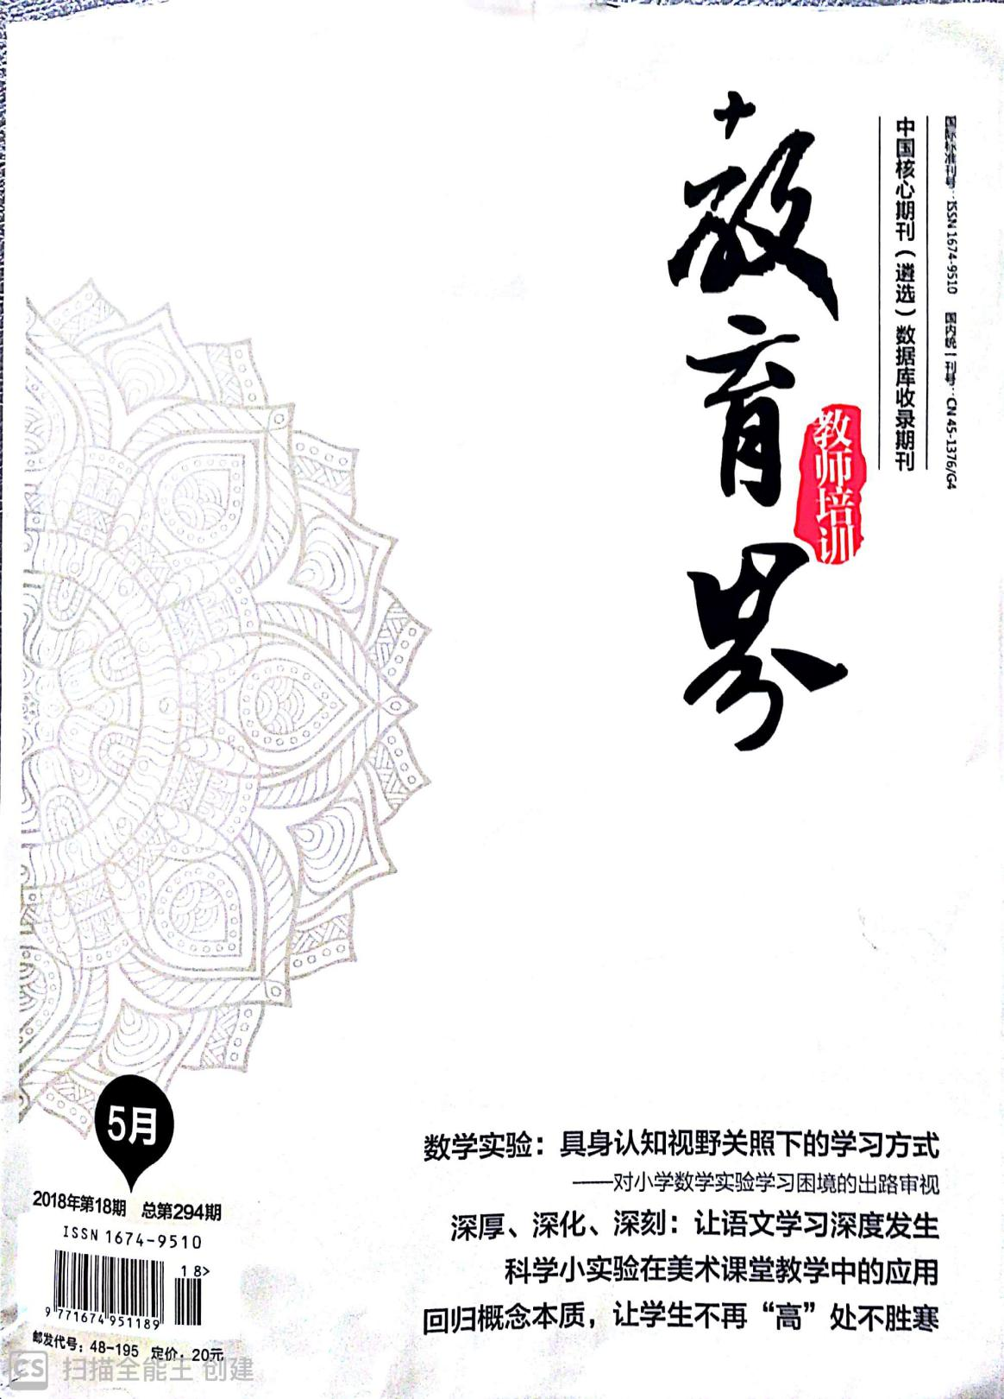
- 以下粘贴论文所在目录页（每图占一页，红线划出作者）
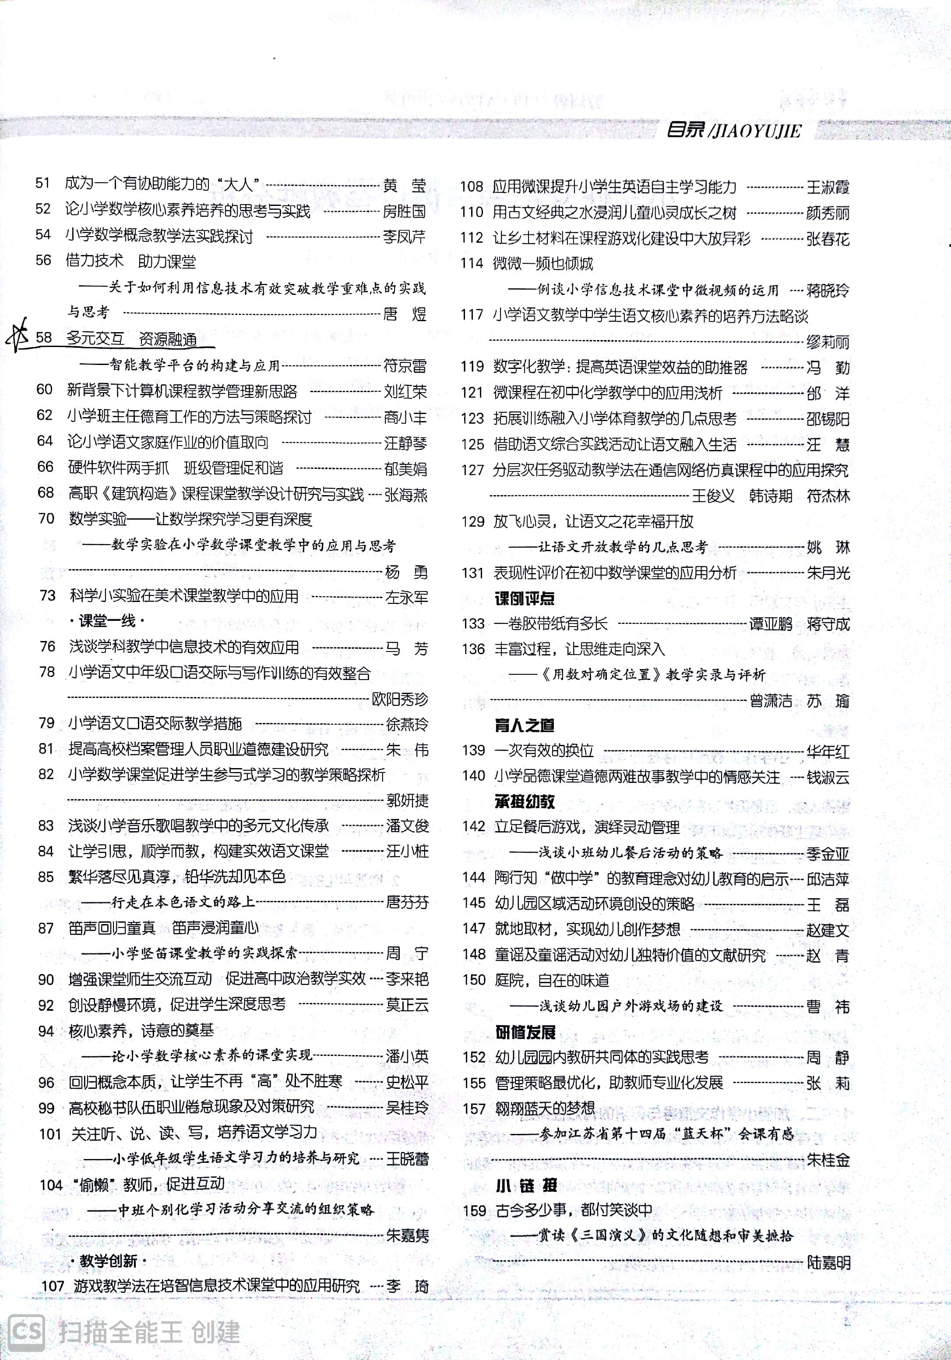
- 以下粘贴论文图片（每图占一页）
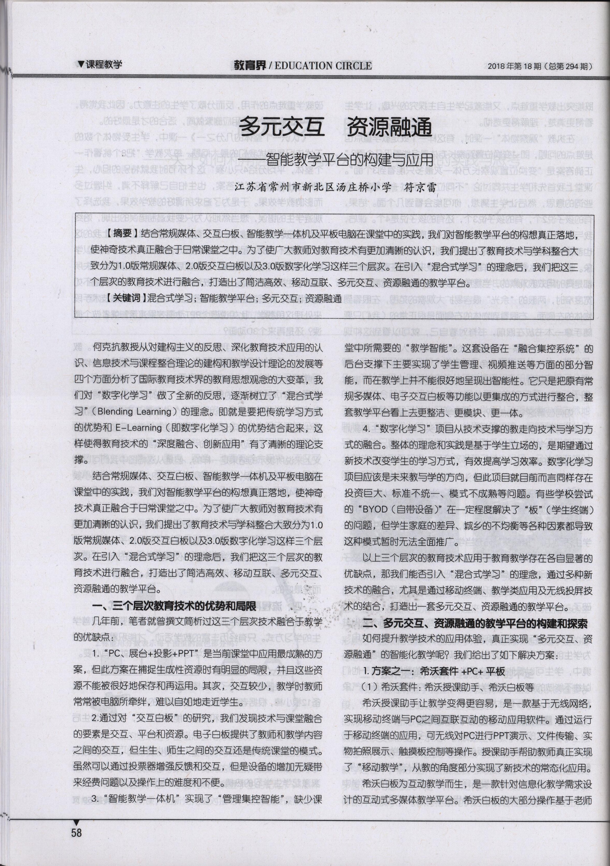

- 以下粘贴论文电子稿
多元交互、融通资源
——智能教学平台的构建与应用
【摘 要】
结合常规媒体、交互白板、触控一体机及平板电脑在课堂中的实践，使得我们对智能教学平台的构想真正落地，使神奇技术真正融合于日常课堂之中。为了使广大教师对教育技术更加清晰的认识，我们提出了教育技术与学科整合大致分为1.0版常规媒体、2.0版交互白板以及3.0版数字化学习这样三个层次。在引入“混合式学习”的思想后，我们完全可以把这三个层次的教育技术进行融合，打造出简洁高效、移动互联、多元交互、资源融通的教学平台。
【关键词】混合式学习 智能教学平台 多元交互 资源融通
【正 文】
近几年来，随着我们对教育信息化、学习数字化探索、研究的逐步深入，我校作为一所乡村小学荣幸地被确认为“常州市数字化学习试点学校”，同时我们对教育技术的思想、理论有了更加清晰的认识。不仅如此，我们还提出了校本化的技术理念，形成了行之有效能在日常教学中常态化的应用方案。
何克抗教授从对建构主义的反思、深化教育技术应用的认识、信息技术与课程整合理论的建构和教学设计理论的发展等四个方面分析了国际教育技术界的教育思想观念的大变革，我们对当前的“数字化学习”做了全新的反思，逐渐树立了“混合式学习”（Blending Learning）的理念。就是要把传统学习方式的优势和 E-Learning(即数字化或网络化学习)的优势结合起来，这样使得教育技术的“深度融合、创新应用”有了清晰的理论支撑。
我们在体验、培训、应用智能教学一体机后，结合教师们反馈的情况，加上对原有常规媒体、交互白板、触控一体机及平板电脑在课堂中的实践，使得我们对智能教学平台的构想真正落地，使神奇技术真正融合于日常课堂之中。为了使广大教师对教育技术更加清晰的认识，我们提出了教育技术与学科整合大致分为1.0版常规媒体、2.0版交互白板以及3.0版数字化学习这样三个层次。在引入“混合式学习”的思想后，我们完全可以把这三个层次的教育技术进行融合，打造出简洁高效、移动互联、多元交互、资源融通的教学平台。
一、常规媒体、交互白板、e学习项目应用于课堂的优势和局限
几年前，笔者就曾撰文简析过这三个层次技术融合于教学的优缺点：
1.1“PC、展台+投影+PPT”是当前课堂中应用最成熟的方案，但此方案在捕捉资源有明显的局限。我们常常看到教师在展台呈现学生资源时的局促，效果也不是很好，尤其是这些资源不能被保存和再运用。其次很少有交互，即使有实现起来难度也较大。教学时，教师常常被电脑（讲台）所牵绊，很难自如地走进学生中去。同时我们也关注到常规媒体及线缆、讲台的整理、卫生、维护等问题也是亟需解决的。
1.2.1通过对“交互电子白板”的研究，我们发现技术与课堂融合的要素是交互、平台和资源。电子白板提供了教师和教学内容之间的交互，但生生、师生之间的交互还是传统课堂的模式。虽然可以通过投票器增强反馈和交互，但是设备的增加无疑带来经费问题以及操作上的难度和不便。价格昂贵、标准杂乱、软件陌生都使这套平台进入日常教学存在较多问题。
1.2.2“液晶教学一体机”曾在我区推广并有部分学校进行了整体的安装，随后一段时间就悄无声息了。究其缘由主要有这样一些原因：①软件的尴尬，因为研发等种种原因，企业所提供的教学白板类软件难如人意。②尺寸的尴尬，一般液晶一体机的尺寸在70寸，普通教室通常够用。但液晶屏存在操控者靠近触控大屏带来的不适感和受众的观感体验之间不可调和的矛盾，屏大了受众体验提升了但操控者不适、屏小了操控者感受好了但受众又看不清了，所以昙花一现，尤其在阶梯教室这样较大的空间。
1.2.3“智能教学一体机”实现了“管理集控智能”而非日常课堂中所需要的“教学智能”。这套设备在“融合集控系统”的后台支撑下主要实现学生管理、视频推送等方面的部分智能，而在教学上并不能很好地呈现出智能性。它只是把原有常规多媒体、电子交互白板等功能以更集成的方式进行整合，整套教学平台看上去更整洁、更模块、更一体。比如以短焦投影替代常规投影，从而减少了各种线缆的布设；以一体机替代了教师的笔记本（台式机），从而减少了老师搬运连接的繁琐，但也很明显增加了成本。
作为一线教师并不需要看上去简洁而实际操作不便的教学平台，老师们在体验了壁挂式一体机后大都反应操控位置不当。目前只能作为常规媒体应用，所有操作只能局限于“点阵板”的一侧。如果加入“点阵笔”可以增加“触控”交互方式，但目前尝试下来体验并不理想。①定位繁琐，白板技术的通病；②通常也就是圈点勾画，书写时会有一定的迟延，体验稍差；③“点阵笔”的成本需近千元，性价比不高。
1.3“数字化学习”项目从技术支撑的教走向新技术与学习方式的融合，是学生在技术的帮助下自主开展学习活动。整体的理念和实践是基于儿童立场的，是期望通过新技术改变学生的学习方式，有效提高学习效率。数字化学习（电子书包）项目应该是未来教与学的方向，但此项目就目前而言最大的问题同样存在投资巨大、标准不统一、模式不成熟等问题。一个实验教室起码十五万，戴尔项目应该在二三十万，并且因为平台和资源的标准不统一，贸然投入很可能会造成浪费。有些学校尝试的“BYOD（自带设备）”在一定程度解决了“板”（学生终端）的问题，但学生家庭的差异、城乡的不均衡等各种因素都导致这种模式暂时无法全面推广。当然作为探索和实验肯定是摸着石头过河，我们也深信数字化学习一定会是学习方式的趋势和潮流。
以上三个层次的教育技术应用于教育教学存在各自显著的优缺点，那我们能否引入“混合式学习”的理念，通过多种新技术的融合，尤其是通过移动终、教学类软件应用以及和智能教学一体机的结合，打造出一套多元交互、资源融通的教学平台。
二、多元交互、资源融通的教学平台的构建和探索
如何才能实现教学的智能化？如何提升教学技术的应用体验？真正实现“多元交互、资源融通”呢，我们给出了如下解决方案：
2.1、方案之一：希沃套件+PC+平板
2.1.1、希沃套件：希沃授课助手、希沃白板、班级优化大师；
希沃授课助手让教学变得更容易，是一款由希沃自主研发的基于无线Wi-Fi网络，实现移动终端与PC(及智能一体机)之间的互联互动的移动应用软件。通过运行于移动终端的应用，可对PC(及智能一体机)进行无线的PPT演示、文件传输、实物拍照展示、触摸板控制等操作。非常欣喜的是该应用实现了平板、手机、安卓、苹果的全覆盖。授课助手帮助教师真正实现了“移动教学”，从教的角度部分实现了新技术的常态化应用。
希沃白板为互动教学而生，是一款由希沃自主研发的针对信息化教学需求设计的互动式多媒体教学平台。其以多媒体交互白板工具为应用核心，提供云课件、素材加工、学科教学等多种备课、授课的常用功能。简单直观的设计，让老师无需学习就能把教学想法以跃然生动的方式呈现，在寓教于乐的环境中演绎知识魅力，促进教学吸收。希沃白板的大部分操作基于老师们最熟悉的PPT模式，并且完全兼容原有PPT课件，老师们的学习成本几乎为零。
班级优化大师——课堂管理专家，实现了学生评价的数字化。是一款由希沃自主研发、针对学生课堂行为优化的游戏化课堂管理工具。抓住孩子的每一课闪光点，创建更积极的课堂！班级优化大师集中解决课堂氛围差、纪律难管理、学生注意力不集中、家长沟通难等现实问题。为每一位学生设定了专属卡通角色，通过加减分、随机抽选进行角色升级，配合游戏化的规则、界面及音效，激发学生的好胜心与创造力。数据可自动记录、归档和计算，亦可一键发送至家长端。
希沃教学套件为“多元互动、资源融通、移动高效”的课堂提供了整体解决方案，能广泛应用并整合当前各个层次的硬件环境，而不仅仅局限于希沃智能一体机。
2.1.2、硬件环境：PC+平板+媒体
这套方案的核心是实现了移动终端与PC(及智能一体机)之间的互联互动，改变了教师、学生和媒体的交互方式，实现了教学的移动化。
这里的PC既可以是智能一体机，也可以是普通的台式机，或者是教师手中的笔记本电脑。前提是PC必须是windows系统，安装希沃授课助手才能实现和移动终端的互联互通。
这里的移动终端既可以是平板，也可以是教师的手机；既可以是苹果的IOS，也可以是谷歌的安卓。经过一段时间的探索，我们更加推荐IPAD。无论是体验的流畅度，还是应用的丰富性，IPAD都是最好的选择，并且这也是我们下一个方案的主角。
这里的媒体可以是最普通的投影，短焦投影的效果更佳，加上交互电子白板从而实现更多的交互方式当然更好。也可以是普通大屏液晶电视，同样加上触控和内置电脑则组成希沃为代表的智能教学平台。
老师们可能会产生和我一样的困惑，这样的“智能教学平台”固然强大，但显而易见这套平台设备众多、成本较大。我们这里理清几个思路：一是模块化理念，这里其实是融合了三个层次的新媒体的应用，分则就是常规媒体、交互白板、智能平板（电视）。视各校校情灵活组合。二是混合式理念，当前很多学校这几个层次的新媒体可能都存在，怎样充分发挥这些设备的价值，实现教育技术的“深度融合、创新应用”，也许我们的方案能给大家一些启发。其实，我们也在一直追寻“智能教学平台”的最易方案。
2.2、方案之二：教学app+平板
2.2.1、教学app：完全演示、Numberkiz、WPS、一起作业等；
Explain Everything是一款简单易用的能够让您在演示文档上做注释和旁白的设计工具。运用Explain Everything灵活多样的设计工具，老师可以创造出动态交互式的课程，活动内容，评价和教程。用Explain Everything把iPad变成交互式的电子演示白板。
Numberkiz是学习、教学、记录、和数学共享工具，是学习数学最简单的工具。支持教授数学概念的全套工具（代数、计算，同时，减法，乘法，除法、分数、小数、面积、周长的操作、多边形、形状、测量、比率、比例、单位等。）
以上两款教学app在百度搜索中文介绍甚少，都是非常出色地把ipad打造为交互白板的绝佳应用。加上一起作业、狸米学习、作业盒子、纳米盒等学习类app；WPS、PowerPoint、KeyNote等演示类app；校内外、QQ群等社交类app……使得我们移动学习轻应用方案得以实现。
一起作业是一款免费学习工具，是一个学生、老师和家长三方互动的作业平台，老师轻松布置作业，学生快乐做作业，家长可以定期查看孩子的学习进度及报告，情景交融的学习模式。
校内外是面向中小学及幼儿园的沟通互动和成长记录平台。校内外是典型的“互联网+教育”，为老师、学生和家长免费提供服务，不仅包含通讯录绑定、私聊、群聊、朋友圈等功能，同时也为教育领域的使用进行了必要的优化，增加了教育专用的功能，拥有更强的安全性与可管理性。
2.2.2、IPAD+无线投屏等
IPAD作为一款优秀的平板电脑应用于教育教学带给师生的体验和应用的丰富性无疑是极好的，在教学过程中体验过众多的平板后，这是我们给出的中肯评价。当IPAD结合成熟的无线投屏设备时，一套多元交互、资源融通的教学平台应运而生。
三、智能教学平台使新技术真正走进日常教学
3.1捕捉资源轻松快捷，新平台使资源信手拈来。
美术课上，老师在展台呈现学生用石头拼成的作品，整个过程极不方便。此时，美妙的新平台就能大显身手了。老师轻松地拿着平板，通过照相功能和Explain Everything，收集学生作品易如反掌，并能在大屏幕上即时呈现，绘图app（sketchbook）还可以对资源进行再创作。数学课上，学生资源的捕捉因为有了新技术的加入，使得资源的收集和呈现方便快捷，教师也能更好地在推进过程中收放自如，游刃有余。
3.2师生交互融洽和谐，新平台使反馈流畅高效
平板电脑属于移动终端，教师不再被局限在讲台周围，可以在教室自由地行走，深入到学生中间去。学生、教师、教材三方面的交互自然流畅。语文课上，教师把教材（图片或pdf）、音乐、课件（keynote、WPSoffice、slideshark）尽收掌上的平板之中。平板特有的手势操作使切换行云流水，师生对教材和课件的圈点勾画也是易如反掌，通过照相功能对学生生成性资源的捕捉加工保存更是一气呵成，在两节语文教研课中应用的比较成功。
3.3小组学习自然形成，新平台使合作水到渠成
数字化学习以转变学生学习方式、促进学生主动健康地学习为本，所以合作探究式学习成了数字化学习的必然选择。平板方案虽然还没能显著地转变学生学习方式，但小组合作学习肯定也成了我们的方向。数学课上，我们用六台平板自然形成六个小组。小组成员在组长带领下开展了《图形的密铺》的探索，app（numberkiz）不仅激发了学生强烈的兴趣，也极大地解放了教师在学具准备中的劳动量。
3.4应用凸显学科特点，新平台使学习趣味盎然。
针对英语学科及其教学，本人是个外行。但是在app store中输入关键词“英语”，马上发现两个有意思的应用-“金山词霸HD、新概念英语”。打开后马上可以学习单词和纯正的发音，这肯定是学生强大的学习工具。另外还有“悟空识字、数学运算、网易公开课”等分别从语文、数学等学科特点出发，并且设计理念都是基于学生的，易用、有趣、好玩。很多还创设了精美的场景，使学生在学习过程中想学爱学，真正学习成为一件快乐的事。
推荐以上比较成熟的app，有关资料都可以通过百度搜索做进一步详细了解。苹果app中还有很多学科性很强的教育教学、课程教材方面的应用，期待大家的探索、实践和精彩分享。
3.5软硬结合以人为本，新平台使教学如虎添翼。
以上简述了平板电脑在日常教学中的应用，便携的移动端和丰富的应用必将使得新技术进入日常教学中。但我们也不可否认PC在教学中的成熟应用，平板电脑暂时还不能完全取代PC的作用。有没有把两者结合起来相得益彰的方案呢？答案是肯定的，splashtop等app使平板无线甚至远程控制PC，whiteboard做为splashtop扩展应用体现了众多电子白板的功能。操练熟练后加上巧妙的教学设计使技术散发出神奇的魅力。
“智能教学平台”方案从e教（教师教学方式）转型为e学（学生学习方式）更加自然顺畅，具有很强的扩展性。在e教研究阶段，我们期望“智能教学平台”方案能进入日常教学中，与小学课堂教学有效整合，以提高教师的教学效率，进而推进学生学习效率的提高。我们会逐步e教走向e学，利用新技术积累丰富的学习资源，选择合适的学习平台，开发基于“学生本位”、 “学生兴趣”和 “先进技术”的课程，研究技术与学习的有效整合，从而改善学生的学习方式，促进学生主动、健康地学习。

【参考文献】
1、何克抗《从Blending Learning看教育技术理论的新发展》
2、百度百科：相关APP、应用软件的介绍

